监控概述
概述
监控的目的
报告系统运行状况
每一部分必须同时监控
内容包括吞吐量、反应时间、使用率等
提前发现问题
进行服务器性能调整前，知道调整什么
找出系统的瓶颈在什么地方
监控的资源类别
公开数据
web ftp ssh 数据库等应用服务
TCP或UDP端口
私有数据
CPU 内存 磁盘网卡流量等使用信息
用户、进程等运行信息
监控软件
系统监控命令
ps：进程数量
uptime：CPU负载
free：内存（看available）
swapon -s：查看交换分区大小
df -h：硬盘
ifconfig：网卡
netstat或ss：端口，多少人连电脑也就是连接状态（-l起了多少服务，监听）
ping：主机是否开着
traceroute：监控路由有多少跳
iostat：查看硬盘读写状态
自动化监控系统
cacti：基于SNMP协议的监控软件，强大的绘图能力
nagios：基于agent监控，强大的状态检查与报警机制
插件极多，自己写监控脚本潜入到nagios非常方便
zabbix：基于多种监控机制，支持分布式监控
zabbix基础
基本概念
zabbix简介
zabbix是一个高度集成的监控解决方案、
可以实现企业级的开源分布式监控
zabbix通过C/S模式采集监控数据
zabbix通过B/S模式实现web管理
zabbix监控拓扑
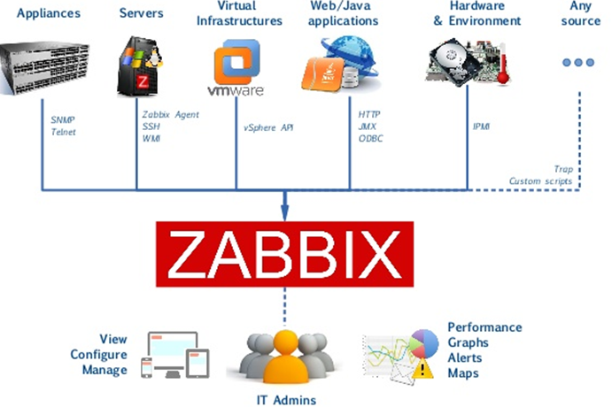
监控服务器
监控服务器可以通过SNMP或agent采集数据
数据可以写入mysql、orcale等数据库中
服务器使用LNMP实现前端的管理
被监控主机
被监控主机需要安装agent
常见的网络设备一般支持SNMP
部署LNMP
安装前准备
监控服务器
设置主机名（zabbix server）
设置IP地址（192.168.2.5）
关闭防火墙、selinux
监控客户端（2.100和2.200）
主机web1（192.168.2.100）
主机web2（192.168.2.200）
关闭防火墙、selinux
安装服务端LNMP环境
安装nginx及依赖包
yum -y install gcc pcre-devel openssl-devel
tar -xf nginx-1.12.tar.gz
cd nginx-1.12
./configure --with-http_ssl_module
make && make install
yum -y install php php-mysql mariadb mariadb mariadb-server
yum -y install php-fpm-5.4.16-42.el7.x86_64.rpm
修改Nginx配置文件
http{
fastcgi_buffers 8 16k; //缓存php生成的页面内容，8个16k
fastcgi_buffer_size 32k; //缓存php产生的头部信息
fastcgi_connect_timeout 300; //连接PHP的超时时间
fastcgi_send_timeout; //发送请求的超时时间
fastcgi_read_timeout //发送请求的超时时间
location ~\.php$ {
root html;
fastcgi_pass 127.0.0.1:9000;
fastcgi_index index.php;
include fastcgi.conf;
}
}
启动服务
systemctl start mariadb
systemctl start php-fpm
nginx
部署zabbix
编译安装zabbix服务
源码安装软件
yum -y install net-snmp-devel curl-devel libvent-devel
tar -xf zabbix-3.4.4.tar.gz
cd zabbix-3.3.4
./configure --enable-server --enable-proxy --enable-agent --with-mysql=/usr/bin/mysql_config --with-net-snmp --with-libcurl
// --enable-server安装部署zabbix服务器端软件
// --enable-agent安装部署zabbix被监控端软件
// --enable-proxy安装部署zabbix代理相关软件
// --with-mysql配置mysql_config路径
// --with-net-snmp允许zabbix通过snmp协议监控其他设备
// --with-libcurl安装相关curl库文件，这样zabbix就可以通过curl连接http等服务，测试被监控主机服务的状态
make && make install
初始化zabbix
创建数据库与数据库账户
mysql
mysql>create database zabbix character set utf8;
mysql>grant all on zabbix.* to zabbix@’localhost’ identified by ‘zabbix’;
mysql -uzabbix -pzabbix zabbix < schema.sql
mysql -uzabbix -pzabbix zabbix < images.sql
mysql -uzabbix -pzabbix zabbix < data.sql
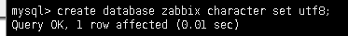
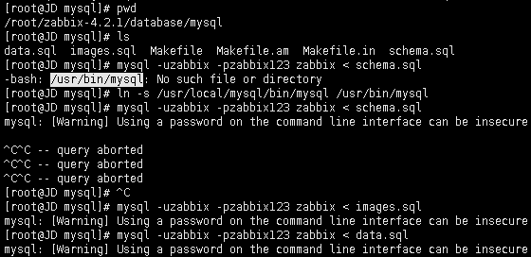
上线zabbix页面
cd /root/lnmp_soft_zabbix-3.4.4/frontends/php
cp -a * /data/nginx/html
chmod -R 777 /data/nginx/html/*
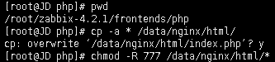
修改配置文件，启动zabbix server服务
useradd zabbix //不创建用户无法启动
vim/usr/local/etc/zabbix_server.conf
DBHost=localhost //数据库主机
DBName=zabbix //设置数据库名称
DNUser=zabbix //设置数据库账户
DBPassword=zabbix //设置数据库密码
LogFile=/var/log/zabbix/zabbix_server.log //设置日志
zabbix_server //启动服务
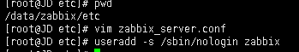
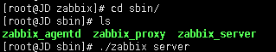
修改配置文件，启动zabbix agent（被监控时使用）
vim /usr/local/etc/zabbix_agent.conf
Server=127.0.0.1,192.168.2.5 //设置监控服务器IP
ServerActive=127.0.0.1,192.168.2.5 //主动监控服务器IP
Hostname=zabbix_server //设置本机主机名
LogFile=/tmp/zabbix_server.log //设置日志文件
UnsafeUserParameters=1 //是否允许自定义key
zabbix_agentd //启动监控服务
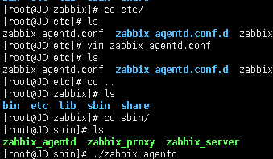
初始化web管理页面（zabbix初始化时会检查是否符合条件）
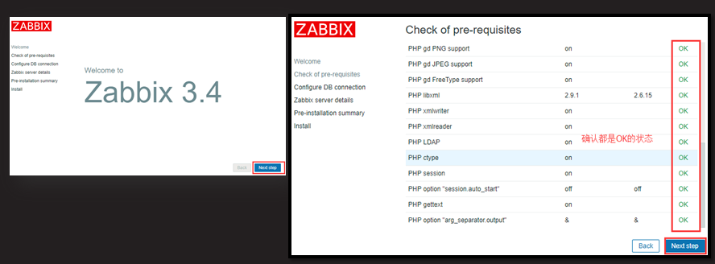
根据报警环境提示，修改系统环境
yum -y install php-gd php-xml
yum install php-bcmath-5.4.16-42.el7.x86_64.rpm
yum install php-mbstring-5.4.16-42.el7.x86_64.rpm
vim /etc/php.ini
date.timezone=Asia/Shanghai //设置时区
max_execution_time=300 //最大执行时间，秒
post_max_size=32M //POST数据最大容量
max_inputy_time=300 //服务器接收数据的时间限制
memory_limit=128M
systemctl restart php-fpm
根据提示修改数据库信息
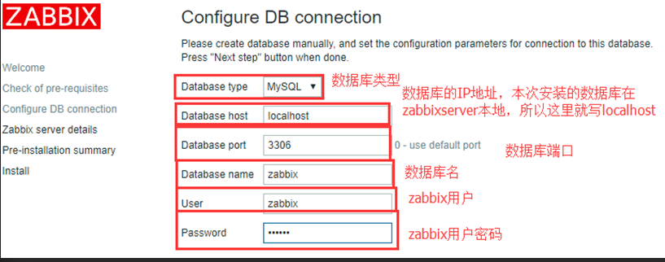
默认登录账户admin，默认密码zabbix
设置中文环境（推荐英文，中文小部分为乱码）
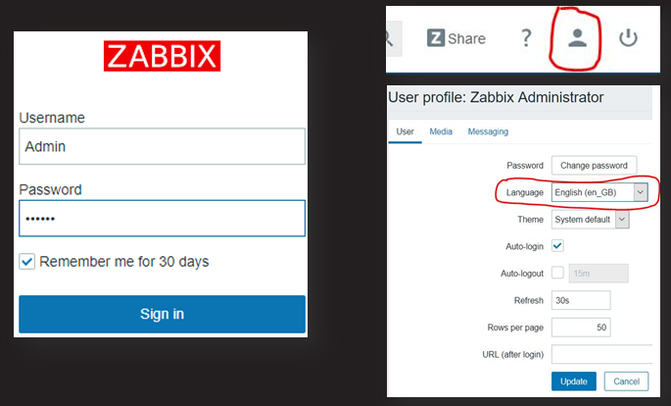
被监控主机安装zabbix
安装
useradd zabbix
yum -y install gcc pcre-devel
tar -xf zabbix-3.4.4.tar.gz
cd zabbix-3.3.4
./configure --enable-agent
make && make install
拷贝启动脚本（可选操作）
cd misc/init.d/fegora/core
cp zabbix_agentd /etc/init.d
修改agent配置文件并启动服务
vim /usr/local/etc/zabbix_agentd.conf
Server=127.0.0.1,192.168.2.5 //谁可以监控本机（被动监控）
ServerActive=127.0.0.1,192.168.2.5 //谁可以监控本机（主动监控）
Hostname=zabbix_client_web1 //被监控端自己的在主机名
EnableRemoteCommands=1 //监控异常后，是否允许服务器远程过来执行命令，如重启某个服务
UnsafeUserParameters=1 //是否允许自定义key监控
zabbix_agent //启动agent服务
zabbix监控服务
基础监控
添加监控主机
host（主机）是监控的基本载体
zabbix所有监控都基于Host
通过configuration->hosts->create host创建
注意：设置中文环境后，中英文有差异
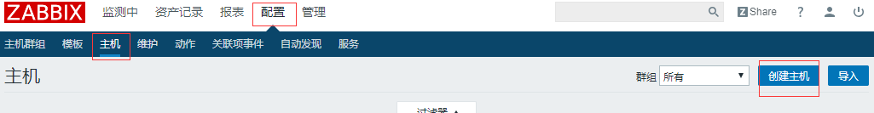
根据提示输入：host name、visible name、groups in groups、ip address、其他默认即可
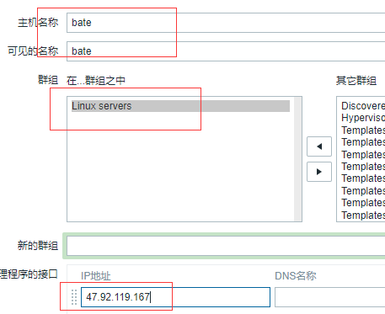
应用监控模版
为主机添加关联模版
在“templates”模版选项卡页面中
找到link new templates,select选择合适的模版添加
这里选择teemplate os linux模版
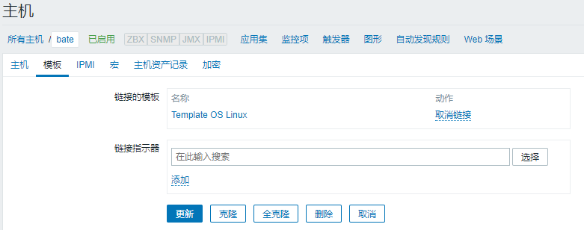
查看数据
可以点击“monitoring”->”latest data”
在过滤器中填写条件，根据群组和主机搜索即可
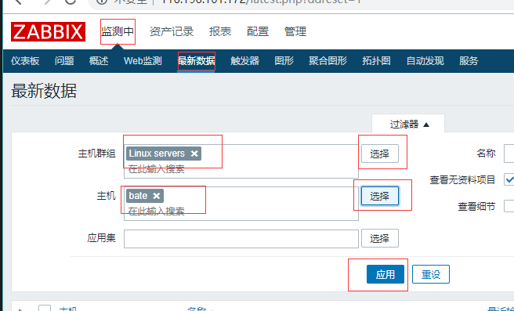
找到需要的数据，点击后面的graph
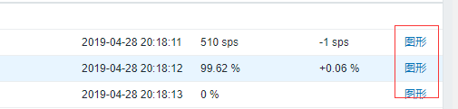
自定义监控
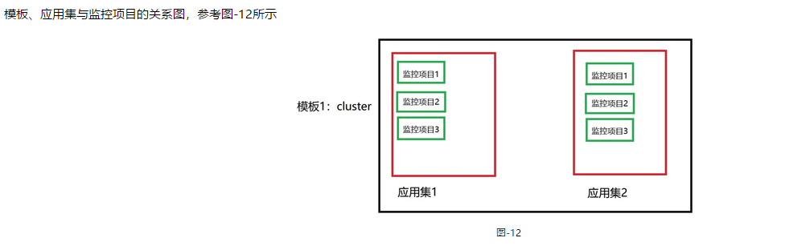
自定义key（监控项）
被监控端修改agent配置文件
vim /data/zabbix/etc/zabbix_agentd.conf
Include=/data/zabbix/etc/zabbix_agentd.conf.d/
创建自定义key
cd /data/zabbix/etc/zabbix_agentd.conf.d/
vim count.line.passwd
UserParameter=count.line.passwd,wc -l /etc/passwd | awk ‘{print $1}’
//自定义key语法格式
//UsserParameter=自定义key名称，命令
重启agent
killall zabbix_agentd
zabbix_agentd
测试自定义key是否有效
zabbix_get -s 127.0.0.1 -k count.line.passwd
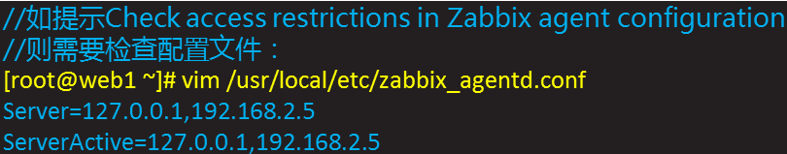
创建监控模版
登录web管理界面
选择configuration->templates创建模版
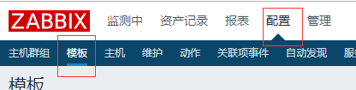

设置模版名称与组名称：template name、visible name、new group
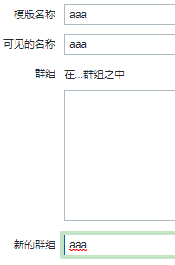
创建应用
模版添加后，默认没有任何应用、项目、触发器、图形等
点击模版后面的application，刷新出的页面中选择create application
设置application name，点击add


创建监控项目
与创建应用一样，创建项目
configuration->templates->items->create item


设置监控参数
项目名称
自定义key（必须与配置文件一致）
应用集选择刚刚创建的应用（application）
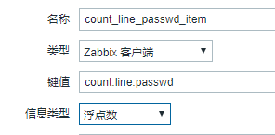

创建图形
与监控项类似，为监控数据创建图形
设置图形参数
填写名称
图形类别（依次为先挑、填充图、饼图、分割饼图）
添加监控项目
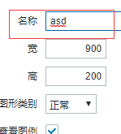

将模版关联主机
configuration->hosts->选择主机
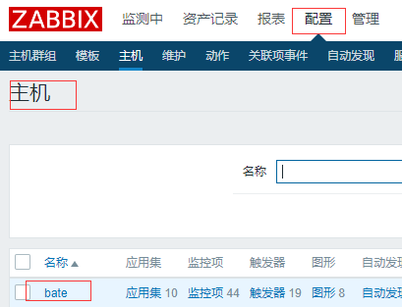
点击templates,select选择监控项目，add添加
添加完成后，点击update更新主机配置
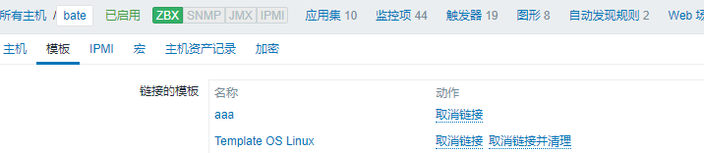
点击monitoring->craphs->选择条件查看图形
